また、川や海のきれいさ、水辺の親しみに関する市民の満足度については、計画開始前より向上しており、計画目標は達成しましたが、2019年度調査において３割程度にとどまっています。（表２－１）
このようなことから、水環境に係る今後の課題として、水辺空間を含めた水環境のさらなる改善を進め、市民満足度の向上や生物多様性※の保全などを進めていくことが必要です。
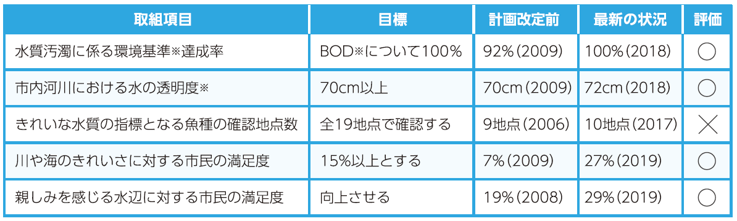

表２－１ 大阪市の水環境 主な取組みの結果

第２節 計画の基本体系
第１項 計画のめざすもの
「大阪ブルー・オーシャン・ビジョン」実行計画は、大阪府が広域的観点から取り組む、官民連携によるプラスチックごみを含む海岸漂着物等の回収、発生抑制対策やマイクロプラスチック※の情報発信と、大阪市が住民に身近な観点から取り組む水質の保全や健全な水循環の構築、快適な水辺空間の保全と創造を一体として取りまとめ、推進体制を構築し、地方創生に資する地方自治体によるSDGｓ※の達成に向け、以下をめざします。

- 海洋プラスチックごみの新たな汚染ゼロの実現に寄与する。
ＳＤＧｓ※の特性である経済、社会、環境の三側面の取組みを統合的にマネジメントし、全体最適化を図ることにより、G20大阪サミットにおいて共有された「大阪ブルー・オーシャン・ビジョン」の目的である「2050年までに海洋プラスチックごみによる新たな汚染ゼロ」の実現に寄与します。

②「大阪市環境基本計画※」の水分野の個別計画としてＳＤＧｓ※の達成に貢献する。
2019年に策定した「大阪市環境基本計画※」においては、ＳＤＧｓ※の考え方を積極的に活用し、安心・快適な環境と活力ある経済・社会が好循環する「ＳＤＧｓ※達成に貢献する環境先進都市」をめざしており、本計画においては水分野の個別計画としてＳＤＧｓ※の達成に貢献します。

第２項 計画の目標と５つの柱
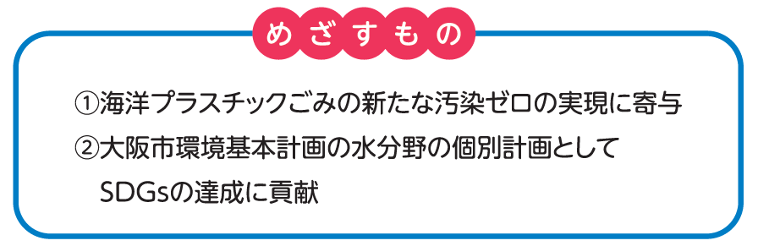
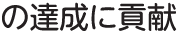
本計画では、「海洋プラスチックごみの新たな汚染ゼロの実現に寄与」するとともに、「大阪市環境基本計画※の水分野の個別計画としてＳＤＧｓ※の達成に貢献」することをめざして、「プラスチック製品の使用抑制と環境への流出の削減」、「プラスチックの資源循環に向けた地域活性化のシステム推進」、「海洋プラスチックごみ発生抑制のための国際協力」、「良好な水環境の創造」、「あらゆるステークホルダー※との連携」の５つを柱に掲げ、目標の達成に向けた施策を積極的に展開します。
※
※

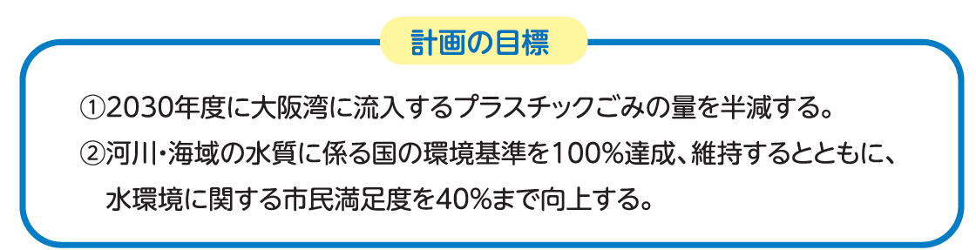
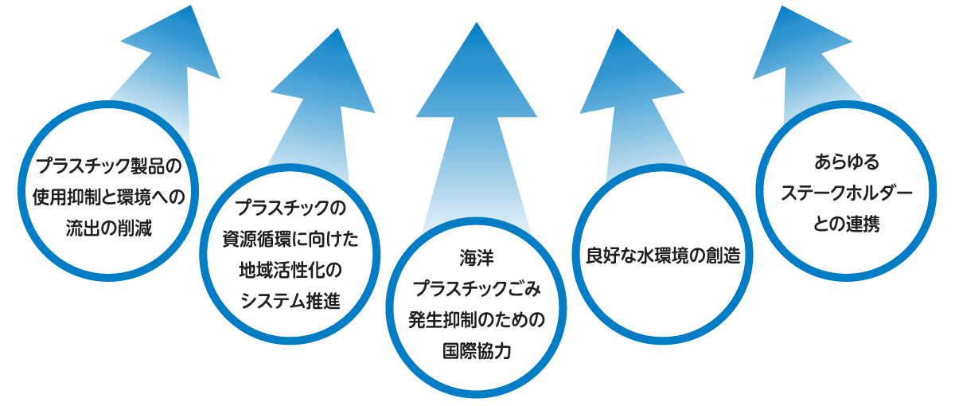
^{*1}
※
※
^{*2}

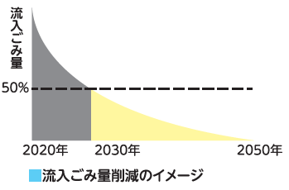
＊１：ごみ量削減について
大阪湾に流入するプラスチックごみの量を、現状を
100として、2050年度のゼロからバックキャスティ
ングして設定。プラスチックごみの量が線形で減少
していくと仮定すると2030年度は３割減になるが、
一般的にゼロに近づくと削減スピードが落ちていく
と推定されることから、５割減と設定。
＊２：現状の満足度（２０％）の２倍として設定。
調査方法は巻末資料に記載
資料に記載。

